到西方生活，不一定明白西方的所谓民主

钱志庸 [有理儿有面](javascript:void(0);)

**有理儿有面**

微信号 youli-youmian

功能介绍 你说是不是

2021-06-22[原文](https://mp.weixin.qq.com/s?__biz=Mzg3MjEyMTYyNg==&mid=2247533236&idx=2&sn=7cd359932f06c2c7ba7d46d07607d6b7&chksm=cef616c1f9819fd757df0b8f1f0327b893aa3c0de572c382621f46eb0349b9c0e7e4e5eabcdd&scene=27#wechat_redirect&cpage=34) 发表于

收录于合集





**全文共982字，图片1张，预计阅读时间为3分钟。**

**本文作者：香港法学交流基金会副主席 钱志庸**

**文章来源：摘自网站《港人讲地》**



▼

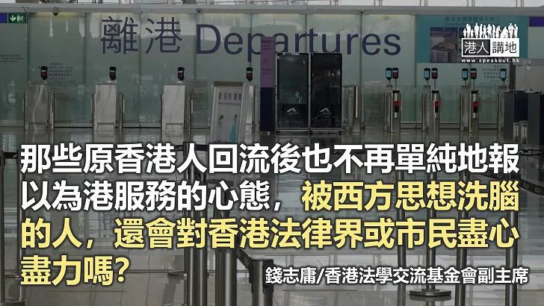

何谓民主？西方国家的民主主义不只是投票权，更是他们的民族认知，立国之本。通过美国历史可知，这类民主往往带有浓厚的白人至上色彩。即使经历了百年的斗争，有色人种在美国的投票权依然岌岌可危。而大多在港年轻人并无深入了解以及切身地接触过西方社会文化，因此并未能感受到普遍存在的歧视与排挤。相对的，在西方校园中学习到的美化过的民主，使他们对西方民主有着不切实际的幻想。就如近期被控的「47 人案」中，被控诉者多多少少都有短期出国留学的经验，但是在未完全感受到西方社会对亚裔的隔阂前就回港，所以他们还沉浸在西方国家政府布置的假象中。子曰：「过要听其言而观其行」，笔者在加拿大居住多年后，看破了那看似自由以及人人平等的假象，也体验到有色人种整体而言受到的排挤与打压。

香港人由于不够了解及尊重本土文化，又忽略了当时在港英政府内部的系统化的种族歧视，所以无意间助长了白人至上主义。大概是受到殖民历史所影响，香港人跟不少亚洲地区一样崇尚西方文化，即使未曾去过西方国家也可以莫名对白人报以崇敬。但盲目地追随西方文化，将西方文化强制于完全不同的东方文化之上，就是在扭曲自我价值，同时种下社会动荡的恶果。

早在19世纪，美国，英国, 加拿大，以及澳洲三个现如今的华裔移民大国都曾推出过一系列针对华人的移民条例：加拿大1923年华人移民法，澳洲的白澳政策以及美国的排华法案，都不约而同地明令禁止亚裔移民，即使移民成功只会是二等公民。现在加拿大等过看似放宽了移民政策，实际上却是为了吸纳年轻人才：只有拥有高学历以及在港成功求职人士才能符合移民条件。这背后的政治考虑是西方国家通过让中亚地区技术移民及人才外流为西方国家发展，同一时间来妨碍中亚当地的社会发展及经济增长。相比起西方国家，香港光凭城市的治安以及公共交通的方便就更胜一筹，笔者认为香港人没必要移民去做二等公民。而那些所谓开放的移民政策，只是为了笼络香港人心的姿态，并未真为香港人民在未来生活的规划上着想。

那些原香港人在移民后与本土香港人自然有了利益上的剥离，就算回流后也不再单纯地报以为港服务的心态。郭荣铿与杨岳桥正是两个最佳实例。郭荣铿在加拿大出生，回港没多久就去了英国求学，基本上没有机会去了解香港文化。杨岳桥虽在香港出生，但年幼就随父母移民往加拿大，短短十年在香港的基础教育未能令他具备足够的爱国爱港精神。被西方思想洗脑的人，还会对香港法律界或市民尽心尽力吗？





**关注公众号：**

**有理儿有面**

**理   性｜   揭   秘｜   探   讨**







### 精选留言

用户设置不下载评论